单元综合测试
说明：1．本试题共4页，满分150分，考试时间120分钟.
2．答题前，考生务必用黑色字迹的钢笔或签字笔将自己的姓名、试室号、座位号填写在答题卷上.
3. 答题必须使用黑色字迹的钢笔或签字笔作答，答案必须写在答题卷上各题目指定区域内的相应位置上；如需改动，先划掉原来的答案，然后再写上新的答案；不准使用铅笔和涂改液.不按以上要求作答的答案无效.
4．考生必须保持答题卷整洁，考试结束后，将答题卷交回，试卷自己保存.
第I卷（选择题 共60分）
一、单项选择题（本题共8小题，每小题5分，共40分.在每小题给出的四个选项中，只有一项符合题目要求.）
1．“平面向量$$\vec{a}$$，$$\vec{b}$$平行”是“平面向量$$\vec{a}$$，$$\vec{b}$$满足$$\vec{a}⋅\vec{b}=\left|\vec{a}\right|⋅\left|\vec{b}\right|$$”的（ ）
A．充分非必要条件 B．必要非充分条件 C．充要条件 D．既不充分也不必要条件
【答案】B
【难度】0.85
【知识点】判断命题的必要不充分条件、平面向量数量积的定义及辨析、平行向量（共线向量）
【分析】根据平面向量数量积的定义，向量平行的定义以及充分条件，必要条件的定义即可判断．
【详解】若平面向量$$\vec{a}$$，$$\vec{b}$$平行，则向量$$\vec{a}$$，$$\vec{b}$$方向相同或相反，所以$$\vec{a}⋅\vec{b}=\left|\vec{a}\right|⋅\left|\vec{b}\right|$$或$$\vec{a}⋅\vec{b}=−\left|\vec{a}\right|⋅\left|\vec{b}\right|$$；
若$$\vec{a}⋅\vec{b}=\left|\vec{a}\right|⋅\left|\vec{b}\right|$$，则$$cos〈\vec{a},\vec{b}〉=1$$，即向量$$\vec{a}$$，$$\vec{b}$$方向相同，以及向量$$\vec{a}$$，$$\vec{b}$$平行．
综上，“平面向量$$\vec{a}$$，$$\vec{b}$$平行”是“平面向量$$\vec{a}$$，$$\vec{b}$$满足$$\vec{a}⋅\vec{b}=\left|\vec{a}\right|⋅\left|\vec{b}\right|$$”的必要非充分条件．
故选：B．
2．已知向量$$\overset{⃑}{a}=\left(−3,1\right),\overset{⃑}{b}=\left(m,2\right)$$．若$$\overset{⃑}{a}//\overset{⃑}{b}$$，则$$m=$$（ ）
A．6 B．$$−6$$ C．$$−\frac{3}{2}$$ D．$$\frac{2}{3}$$
【答案】B
【难度】0.94
【知识点】平面向量线性运算的坐标表示、已知向量共线（平行）求参数
【分析】根据向量共线的坐标运算即可求解.
【详解】$$−3×2−m=0$$，解得$$m=−6$$．
故选：B
3．在$$△ABC$$中，已知$$D$$为$$BC$$上的一点，且满足$$BD=4DC$$，则$$\vec{AD}=$$（ ）
A．$$\frac{3}{4}\vec{AB}+\frac{1}{4}\vec{AC}$$ B．$$\frac{2}{5}\vec{AB}+\frac{3}{5}\vec{AC}$$ C．$$\frac{1}{5}\vec{AB}+\frac{4}{5}\vec{AC}$$ D．$$\frac{4}{5}\vec{AB}+\frac{1}{5}\vec{AC}$$
【答案】C
【难度】0.85
【知识点】向量加法的法则、向量减法的法则、平面向量基本定理的应用、向量的线性运算的几何应用
【分析】利用向量的线性运算及平面向量的基本定理即可求解；
【详解】因为$$BD=4DC$$，所以$$\vec{BD}=\frac{4}{5}\vec{BC}$$,
所以$$\vec{AD}=\vec{AB}+\vec{BD}=\vec{AB}+\frac{4}{5}\vec{BC}=\vec{AB}+\frac{4}{5}\left(\vec{AC}−\vec{AB}\right)=\frac{1}{5}\vec{AB}+\frac{4}{5}\vec{AC}$$.
故选：C.
4．已知向量$$\vec{a}$$，$$\vec{b}$$满足$$|\vec{b}|=2|\vec{a}|=2$$，$$|2\vec{a}−\vec{b}|=2$$，则向量$$\vec{a}$$，$$\vec{b}$$的夹角为（ ）
A．$$30°$$ B．$$45°$$ C．$$60°$$ D．$$90°$$
【答案】C
【难度】0.85
【知识点】已知模求数量积、向量夹角的计算
【分析】对等式$$\left|2\vec{a}−\vec{b}\right|=2$$两边平方即可求得夹角.
【详解】$$∵$$ $$|2\vec{a}−\vec{b}|=2$$，$$∴{\left|2\vec{a}−\vec{b}\right|}^{2}=4$$，
即$$4{\vec{a}}^{2}−4\vec{a}⋅\overset{⃑}{b}+{\vec{b}}^{2}=4$$，
即$$4{\left|\vec{a}\right|}^{2}−4\left|\vec{a}\right|\left|\overset{⃑}{b}\right|cosθ+{\left|\vec{b}\right|}^{2}=4$$，
又$$\left|\vec{b}\right|=2，\left|\vec{a}\right|=1$$，
$$∴4−8cosθ+4=4$$，
解得$$cosθ=\frac{1}{2}$$，$$θ∈[0,π]$$，
所以$$θ=60°$$.
故选：C
5．一同学到东方神话主题乐园游玩时，想用所学数学知识测量乐园内某游乐设施$$MN$$的高度，选择点$$A$$和勇闯玄甲城项目的顶部点C为测量观测点，从$$A$$点测得M点的仰角$$∠MAN=60°$$，C点的俯角$$∠CAB=45°$$以及$$∠MAC=75°$$，从C点测得$$∠MCA=60°$$，点A，B，N共水平面，若勇闯玄甲城项目的高$$BC=16\text{m}$$，则$$MN=$$（ ）
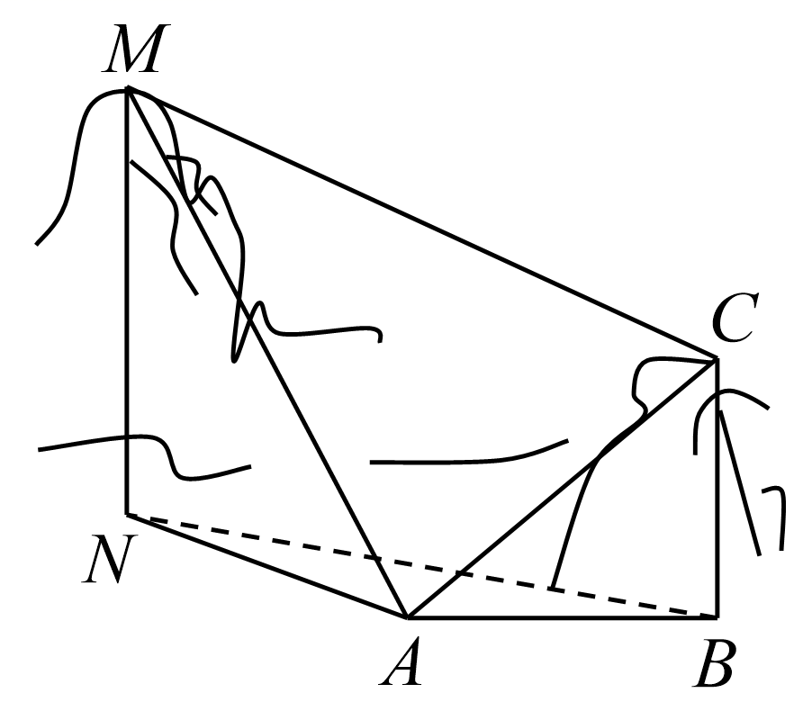
A．$$\text{30m}$$ B．$$\text{28m}$$ C．$$\text{26m}$$ D．$$\text{24m}$$
【答案】D
【难度】0.65
【知识点】三角函数在生活中的应用、正弦定理解三角形、高度测量问题
【分析】在$$\text{Rt}△ABC$$中,可求得$$AC=16\sqrt{2}\text{m}$$，在$$△ACM$$中，可求得$$∠AMC=45°$$,再由正弦定理可求得$$AM=16\sqrt{3}$$m，在$$△ANM$$中，根据$$MN=AM⋅sin60°$$即可求得答案.
【详解】解：因为在$$\text{Rt}△ABC$$中，$$∠CAB=45°$$，$$AB=16\text{m}$$，所以$$BC=16\text{m}$$，$$AC=16\sqrt{2}\text{m}$$，
又因为在$$△ACM$$中，$$∠MCA=60°$$，$$∠MCA=60°$$，
所以$$∠AMC=180°−60°−75°=45°$$,
由正弦定理可得$$\frac{AC}{sin45°}=\frac{AM}{sin60°}$$，所以$$AM=\frac{16\sqrt{2}}{\frac{\sqrt{2}}{2}}×\frac{\sqrt{3}}{2}=16\sqrt{3}$$m,
又因为在$$△ANM$$中，$$∠MAN=60°$$，
所以$$MN=AM⋅sin60°=16\sqrt{3}×\frac{\sqrt{3}}{2}=24$$m.
故选：D.
6．在$$△ABC$$中，角A，B，C的对边分别为a，b，c，若$$\frac{a−b}{c−b}=\frac{sinC}{\text{sin}A+\text{sin}B}$$，则A＝（ ）
A．$$\frac{\text{π}}{6}$$ B．$$\frac{\text{π}}{3}$$ C．$$\frac{2\text{π}}{3}$$ D．$$\frac{\text{π}}{3}$$或$$\frac{2\text{π}}{3}$$
【答案】B
【难度】0.94
【知识点】余弦定理解三角形、正弦定理边角互化的应用
【分析】利用正弦定理化角为边，结合余弦定理可得答案.
【详解】因为$$\frac{a−b}{c−b}=\frac{sinC}{\text{sin}A+\text{sin}B}$$，由正弦定理得$$\frac{a−b}{c−b}=\frac{c}{a+b}$$，整理得$$b^{2}+c^{2}−a^{2}=bc$$，
由余弦定理得$$cosA=\frac{b^{2}+c^{2}−a^{2}}{2bc}=\frac{bc}{2bc}=\frac{1}{2}$$，
又因为$$A∈\left(0,\text{π}\right)$$，所以$$A=\frac{\text{π}}{3}$$．
故选：B．
7．在$$△ABC$$中，点$$D$$线段$$BC$$上任意一点，点$$D$$满足$$\vec{AD}=3\vec{AP}$$，若存在实数$$m$$和$$n$$，使得$$\vec{BP}=m\vec{AB}+n\vec{AC}$$，则$$m+n=$$（ ）
A．$$\frac{2}{3}$$ B．$$\frac{1}{3}$$ C．$$−\frac{1}{3}$$ D．$$−\frac{2}{3}$$
【答案】D
【难度】0.65
【知识点】向量的线性运算的几何应用、利用平面向量基本定理求参数、向量加法法则的几何应用
【分析】由题设$$\vec{AD}=λ\vec{AB}+(1−λ)\vec{AC}$$且$$0<λ<1$$，结合向量数乘、加法的几何意义可得$$\vec{BP}=\frac{λ−3}{3}\vec{AB}+\frac{1−λ}{3}\vec{AC}$$，再由已知条件即可得$$m+n$$的值.
【详解】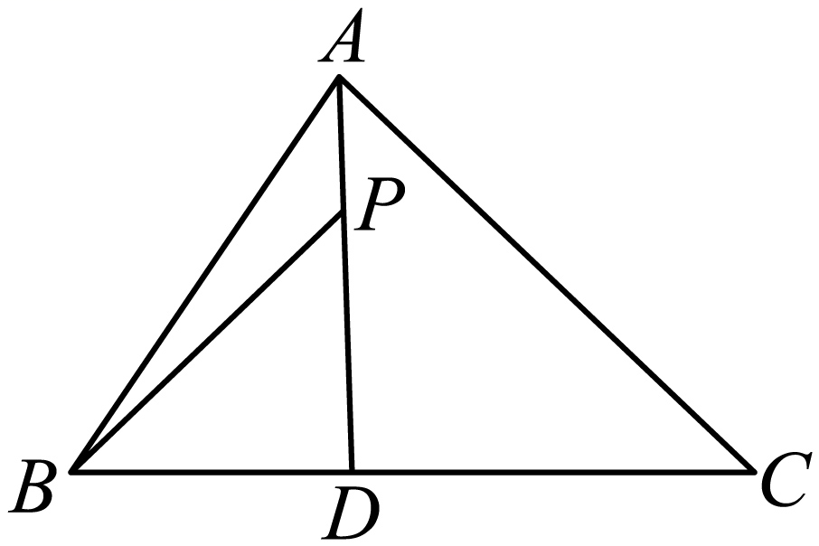
由题意，$$\vec{AD}=λ\vec{AB}+(1−λ)\vec{AC}$$且$$0<λ<1$$，而$$\vec{AD}=3\vec{AP}=3(\vec{AB}+\vec{BP})$$，
所以$$3\vec{AB}+3\vec{BP}=λ\vec{AB}+(1−λ)\vec{AC}$$，即$$\vec{BP}=\frac{λ−3}{3}\vec{AB}+\frac{1−λ}{3}\vec{AC}$$，
由已知，$$\{\begin{aligned}m=\frac{λ−3}{3} \\ n=\frac{1−λ}{3}\end{aligned}$$，则$$m+n=$$ $$−\frac{2}{3}$$.
故选：D
8．在$$△ABC$$中，角A，B，C所对应的边分别为a，b，c，若$$ac=8,sinB+2sinCcosA=0$$，则$$△ABC$$面积的最大值为( )
A．1 B．3 C．2 D．4
【答案】C
【难度】0.65
【知识点】余弦定理边角互化的应用、正弦定理边角互化的应用、基本不等式求和的最小值、求三角形面积的最值或范围
【分析】根据$$sinB+2sinCcosA=0$$利用三角恒等变换和正余弦定理得到$$2b^{2}=a^{2}-c^{2}$$，再根据余弦定理和基本不等式可得cosB的范围，由此得B的范围，从而得到sinB的最大值，从而根据$$S_{△ABC}=\frac{1}{2}acsinB$$可求△ABC面积的最大值．
【详解】$$∵sinB+2sinCcosA=0$$，
$$∴sin(A+C)+2sinCcosA=0$$，
即$$\sin{A\cos{C}}+\cos{A\sin{C}}+2\sin{C\cos{A}}=0$$，
即$$sinAcosC+3cosAsinC=0$$，
则$$a⋅\frac{b^{2}+a^{2}-c^{2}}{2ab}+3×\frac{b^{2}+c^{2}-a^{2}}{2bc}×c=0$$，
整理得$$2b^{2}=a^{2}-c^{2}$$，
∴$$cosB=\frac{a^{2}+c^{2}-b^{2}}{2ac}=\frac{a^{2}+c^{2}-\frac{a^{2}-c^{2}}{2}}{2ac}=\frac{a^{2}+3c^{2}}{4ac}⩾\frac{2\sqrt{3}ac}{4ac}=\frac{\sqrt{3}}{2}$$，
当且仅当$$a^{2}=3c^{2}⇔c=\sqrt{\frac{8}{\sqrt{3}}},a=\sqrt{8\sqrt{3}}$$时取等号，
$$∴B∈\left(0，\frac{π}{6}\right]，∴sinB⩽\frac{1}{2}$$，
则$$S_{△ABC}=\frac{1}{2}acsinB⩽\frac{1}{2}×8×\frac{1}{2}=2$$．
故选：C．
二、多项选择题（本题共4小题，每小题5分，共20分．在每小题给出的四个选项中，有多项符合题目要求.全部选对的得5分，部分选对的得2分，有选错的得0分）
9．已知向量$$\vec{a}=(2,1)$$，$$\vec{b}=(−3,1)$$，则（ ）
A．$$(\vec{a}+\vec{b})⊥\vec{a}$$ B．与向量$$\vec{a}$$共线的单位向量是$$(\frac{2\sqrt{5}}{5},\frac{\sqrt{5}}{5})$$
C．$$|\vec{a}+2\vec{b}|=5$$ D．向量$$\vec{a}$$在向量$$\vec{b}$$上的投影向量是$$−\frac{\sqrt{10}}{2}\vec{b}$$
【答案】AC
【难度】0.65
【知识点】零向量与单位向量、平面向量数量积的几何意义、向量模的坐标表示、向量垂直的坐标表示
【分析】利用向量垂直的坐标形式可判断A的正误，利用向量的模长公式和投影向量的公式可判断CD的正误，利用模长可求与向量$$\vec{a}$$共线的单位向量，从而可判断B的正误.
【详解】因为$$\vec{a}=(2,1)$$，$$\vec{b}=(−3,1)$$，故$$\vec{a}+\vec{b}=(−1,2)$$，
故$$(\vec{a}+\vec{b})⋅\vec{a}=−1×2+2=0$$，故$$(\vec{a}+\vec{b})⊥\vec{a}$$成立，故A正确.
与向量$$\vec{a}$$共线的单位向量为$$±\frac{\vec{a}}{|\vec{a}|}$$即$$(\frac{2\sqrt{5}}{5},\frac{\sqrt{5}}{5})$$、$$(−\frac{2\sqrt{5}}{5},−\frac{\sqrt{5}}{5})$$，故B错误.
$$\vec{a}+2\vec{b}=(−4,3)$$，故$$|\vec{a}+2\vec{b}|=5$$，故C正确.
向量$$\vec{a}$$在向量$$\vec{b}$$上的投影向量是$$(|\vec{a}|×\frac{\vec{a}⋅\vec{b}}{|\vec{a}||\vec{b}|})\frac{\vec{b}}{|\vec{b}|}=\frac{−5}{10}\vec{b}=−\frac{1}{2}\vec{b}$$，故D错误.
故选：AC.
10．已知点O，N在△ABC所在平面内 ，且$$|\overset{⃑}{OA}|=|\overset{⃑}{OB}|=|\overset{⃑}{OC}|$$，$$\overset{⃑}{NA}+\overset{⃑}{NB}+\overset{⃑}{NC}=\vec{0}$$，则点O，N分别是△ABC的（ ）
A．外心 B．内心 C．重心 D．垂心
【答案】AC
【难度】0.85
【知识点】根据向量关系判断三角形的心
【分析】分析出点O到三角形的三个顶点的距离相等，所以O为$$△ABC$$的外心；先证明点N在AB边的中线上，同理可得点N在其他边的中线上，所以点N为$$△ABC$$的重心.
【详解】因为$$|\overset{⃑}{OA}|=|\overset{⃑}{OB}|=|\overset{⃑}{OC}|$$，
所以点O到三角形的三个顶点的距离相等，
所以O为$$△ABC$$的外心；
由$$\overset{⃑}{NA}+\overset{⃑}{NB}+\overset{⃑}{NC}=0$$，得$$\overset{⃑}{NA}+\overset{⃑}{NB}=−\overset{⃑}{NC}=\overset{⃑}{CN}$$，
由中线的性质可知点N在AB边的中线上，
同理可得点N在其他边的中线上，
所以点N为$$△ABC$$的重心.
故选：AC.
11．对于$$△ABC$$，有如下判断，其中正确的判断是（ ）
A．若$$cosA=cosB$$，则$$△ABC$$为等腰三角形
B．若$$A>B$$，则$$\text{sin}A>\text{sin}B$$
C．若$$b=8,c=10,B={60}^{∘}$$，则符合条件的$$△ABC$$有两个
D．若$$\sin^{2}A+\sin^{2}B<\sin^{2}C$$，则$$△ABC$$是钝角三角形
【答案】ABD
【难度】0.85
【知识点】正、余弦定理判定三角形形状、余弦定理边角互化的应用、利用余弦函数的单调性求参数、正弦定理边角互化的应用
【分析】由函数$$y=cosx$$在$$(0,π)$$上为单调函数，可判定A正确；由正弦定理得到$$2RsinA>2RsinB$$，可判定B正确；由正弦定理可判定C不正确；由$$\sin^{2}A+\sin^{2}B<\sin^{2}C$$，得到$$a^{2}+b^{2}<c^{2}$$，结合余弦定理求得$$cosC<0$$，可判定D正确.
【详解】对于A中，若$$cosA=cosB$$，因为函数$$y=cosx$$在$$(0,π)$$上为单调函数，
所以$$A=B$$，所以$$△ABC$$为等腰三角形，所以A正确；
对于B中，若$$A>B$$，可得$$a>b$$，由正弦定理$$\frac{a}{sinA}=\frac{b}{sinB}=2R$$，
可得$$2RsinA>2RsinB$$，可得$$sinA>sinB$$，所以B正确；
对于C中，因为$$sinC=\frac{csinB}{b}=\frac{5\sqrt{3}}{8}>1$$，所以符合条件的$$△ABC$$有0个，所以C不正确；
对于D中，若$$\sin^{2}A+\sin^{2}B<\sin^{2}C$$，由正弦定理得$$a^{2}+b^{2}<c^{2}$$，
则$$cosC=\frac{a^{2}+b^{2}−c^{2}}{2ab}<0$$，因为$$C∈(0,π)$$，所以$$C∈(\frac{π}{2},π)$$，
所以$$△ABC$$是钝角三角形，所以D正确.
故选：ABD.
12．如图，在等腰直角$$△ABC$$中，斜边$$\left|\overset{⃑}{BC}\right|=6$$，且$$\overset{⃑}{DC}=2\overset{⃑}{BD}$$，点P是线段AD上任一点，则$$\overset{⃑}{AP}⋅\overset{⃑}{CP}$$的可能取值是（ ）
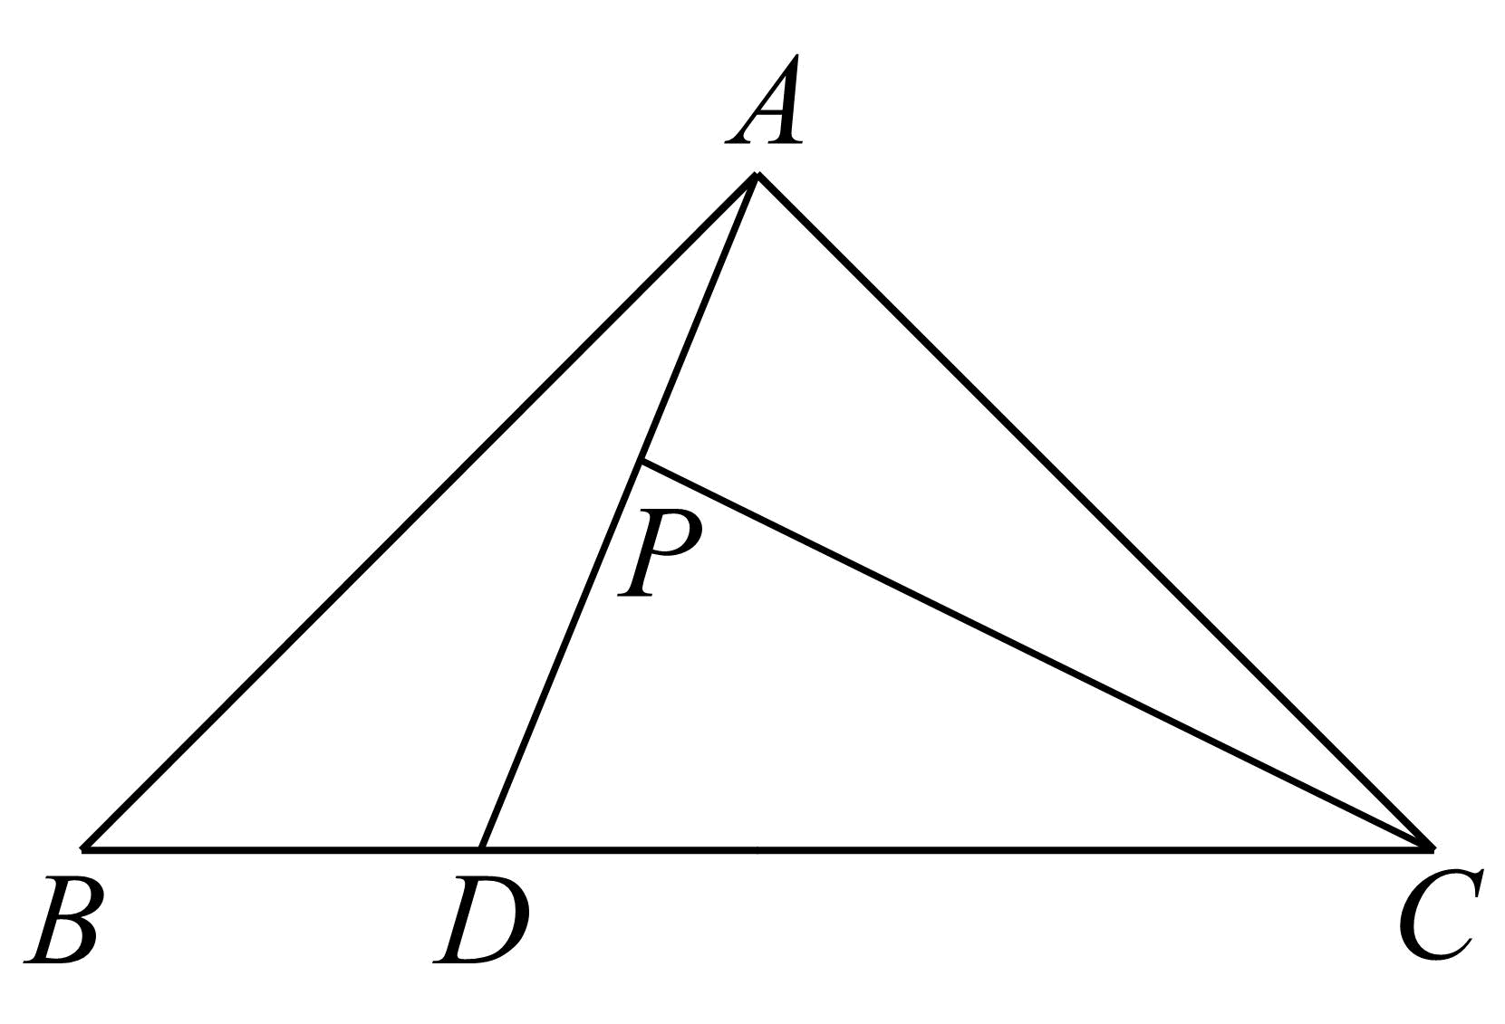
A．-1 B．0 C．4 D．5
【答案】BC
【难度】0.65
【知识点】已知模求数量积、垂直关系的向量表示、数量积的运算律、用基底表示向量
【分析】利用基底向量$$\overset{⃑}{AB},\overset{⃑}{AC}$$表示$$\overset{⃑}{AP},\overset{⃑}{CP}$$，再利用数量积的运算律计算、判断作答.
【详解】依题意，$$|\overset{⃑}{AB}|=|\overset{⃑}{AC}|=3\sqrt{2}$$，因$$\overset{⃑}{DC}=2\overset{⃑}{BD}$$，则$$\overset{⃑}{AD}=\frac{2}{3}\overset{⃑}{AB}+\frac{1}{3}\overset{⃑}{AC}$$，
又点P是线段AD上任一点，则令$$\overset{⃑}{AP}=t\overset{⃑}{AD}=\frac{2t}{3}\overset{⃑}{AB}+\frac{t}{3}\overset{⃑}{AC},\overset{⃑}{CP}=\overset{⃑}{AP}−\overset{⃑}{AC}=\frac{2t}{3}\overset{⃑}{AB}+(\frac{t}{3}−1)\overset{⃑}{AC}$$，$$0≤t≤1$$，而$$AB⊥AC$$
因此$$\overset{⃑}{AP}⋅\overset{⃑}{CP}=(\frac{2t}{3}\overset{⃑}{AB}+\frac{t}{3}\overset{⃑}{AC})⋅[\frac{2t}{3}\overset{⃑}{AB}+(\frac{t}{3}−1)\overset{⃑}{AC}]=\frac{4}{9}t^{2}⋅{\overset{⃑}{AB}}^{2}+\frac{t}{3}(\frac{t}{3}−1){\overset{⃑}{AC}}^{2}=10t^{2}−6t$$，
而$$0≤t≤1$$，则$$10t^{2}−6t=10{(t−\frac{3}{10})}^{2}−\frac{9}{10}∈[−\frac{9}{10},4]$$，即$$−\frac{9}{10}≤\overset{⃑}{AP}⋅\overset{⃑}{CP}≤4$$，选项A，D不满足，B，C满足.
故选：BC
【点睛】思路点睛：向量运算问题，先选择一组基底，并运用该基底将条件和结论表示成向量的形式，再通过向量的运算求解．
第Ⅱ卷（非选择题 共90分）
三、填空题（本题共4小题，每小题5分，共20分）
13．已知在$$△ABC$$中，$$a^{2}+b^{2}−ab=c^{2},c=2\sqrt{3}$$，则$$△ABC$$外接圆的半径是_________.
【答案】2
【难度】0.65
【知识点】余弦定理边角互化的应用、正弦定理求外接圆半径
【分析】根据余弦定理的边化角及正弦定理即可求解.
【详解】由$$a^{2}+b^{2}−ab=c^{2}$$，得$$a^{2}+b^{2}−c^{2}=ab$$，
由余弦定理得$$cosC=\frac{a^{2}+b^{2}−c^{2}}{2ab}=\frac{ab}{2ab}=\frac{1}{2}$$，
$$∵0<C<\text{π,}∴C\text{=}\frac{\text{π}}{3}$$.
由正弦定理得$$2R=\frac{c}{sinC}=\frac{2\sqrt{3}}{sin\frac{\text{π}}{3}}=4,$$解得$$R=2$$.
所以$$△ABC$$外接圆的半径为$$2$$.
故答案为：$$2$$.
14．已知$$\overset{⃑}{a}=\left(1−2k,1\right)$$，$$\overset{⃑}{b}=\left(−3,k\right)$$，若$$\overset{⃑}{a}$$与$$\overset{⃑}{b}$$的夹角为钝角，则实数$$k$$的取值范围为______.
【答案】$$\left(−∞,−1\right)∪\left(−1,\frac{3}{7}\right)$$
【难度】0.85
【知识点】向量夹角的坐标表示、由向量共线（平行）求参数
【分析】由已知$$\overset{⃑}{a}⋅\overset{⃑}{b}<0$$且$$\overset{⃑}{a}$$、$$\overset{⃑}{b}$$不共线，结合向量的坐标运算可得出关于$$k$$的不等式组，由此可解得实数$$k$$的取值范围.
【详解】由已知$$\overset{⃑}{a}⋅\overset{⃑}{b}<0$$且$$\overset{⃑}{a}$$、$$\overset{⃑}{b}$$不共线，则$$\{\begin{aligned}\overset{⃑}{a}⋅\overset{⃑}{b}=k−3\left(1−2k\right)<0 \\ k\left(1−2k\right)≠−3\end{aligned}$$，解得$$k<\frac{3}{7}$$且$$k≠−1$$.
所以，实数$$k$$的取值范围是$$\left(−∞,−1\right)∪\left(−1,\frac{3}{7}\right)$$.
故答案为：$$\left(−∞,−1\right)∪\left(−1,\frac{3}{7}\right)$$.
15．已知$$△ABC$$的内角A､B､C的对边分别为a，b，c，$$\frac{b+c}{sinA}=\frac{b−a}{sinB−sinC}$$，且$$△ABC$$的面积为$$\frac{\sqrt{3}}{12}$$，$$a+b=\sqrt{2}c$$，则$$c=$$___________.
【答案】$$1$$
【难度】0.65
【知识点】余弦定理解三角形、三角形面积公式及其应用、正弦定理边角互化的应用
【分析】由正弦定理可转化题干条件为$$\frac{b+c}{a}=\frac{b−a}{b−c}$$，再利用余弦定理$$cosC=\frac{b^{2}+a^{2}−c^{2}}{2ab}$$可得$$C=\frac{π}{3}$$，再由面积公式$$S=\frac{1}{2}absinC$$可得$$ab=\frac{1}{3}$$，结合$$a+b=\sqrt{2}c$$，以及余弦定理$$cosC=\frac{b^{2}+a^{2}−c^{2}}{2ab}$$，联立求解即可
【详解】解：由$$\frac{b+c}{sinA}=\frac{b−a}{sinB−sinC}$$及正弦定理可得$$\frac{b+c}{a}=\frac{b−a}{b−c}$$，即$$b^{2}−c^{2}=ab−a^{2}$$，
∴$$cosC=\frac{b^{2}+a^{2}−c^{2}}{2ab}=\frac{1}{2}$$
∵$$C∈\left(0,π\right)$$，∴$$C=\frac{π}{3}$$
由$$△ABC$$的面积为$$\frac{1}{2}absinC=\frac{\sqrt{3}}{12}$$，得$$ab=\frac{1}{3}$$
又∵$$a+b=\sqrt{2}c$$，
∴$$cosC=\frac{b^{2}+a^{2}−c^{2}}{2ab}=\frac{{\left(b+a\right)}^{2}−2ab−c^{2}}{2ab}=\frac{2c^{2}−\frac{2}{3}−c^{2}}{\frac{2}{3}}=\frac{1}{2}$$，整理得$$c^{2}=1$$，
∴$$c=1$$.
故答案为：$$1$$
16．平面上的向量$$\vec{MA}$$与$$\vec{MB}$$满足$${\left|\vec{MA}\right|}^{2}+\left|\vec{MB}\right|=\frac{41}{8}$$，且$$\vec{MA}⋅\vec{MB}=0$$，若点$$C$$满足$$\vec{MC}=\frac{1}{3}\vec{MA}+\frac{2}{3}\vec{MB}$$，则$$\left|\vec{MC}\right|$$的最小值为______．
【答案】$$\frac{3}{4}$$##0.75
【难度】0.65
【知识点】已知数量积求模、数量积的运算律
【分析】利用数量积性质化简，再结合二次函数性质求$$\left|\vec{MC}\right|$$的最小值.
【详解】因为$$\vec{MC}=\frac{1}{3}\vec{MA}+\frac{2}{3}\vec{MB}$$，所以$${\left|\vec{MC}\right|}^{2}={\left(\frac{1}{3}\vec{MA}+\frac{2}{3}\vec{MB}\right)}^{2}=\frac{1}{9}{\vec{MA}}^{2}+\frac{4}{9}\vec{MA}⋅\vec{MB}+\frac{4}{9}{\vec{MB}}^{2}$$，因为$$\vec{MA}⋅\vec{MB}=0$$，$${\left|\vec{MA}\right|}^{2}+\left|\vec{MB}\right|=\frac{41}{8}$$，所以$${\left|\vec{MC}\right|}^{2}=\frac{1}{9}\left(\frac{41}{8}−\left|\vec{MB}\right|\right)+\frac{4}{9}{\vec{MB}}^{2}=\frac{4}{9}{\left|\vec{MB}\right|}^{2}−\frac{1}{9}\left|\vec{MB}\right|+\frac{41}{72}$$，
$${\left|\vec{MC}\right|}^{2}=\frac{4}{9}{\left(\left|\vec{MB}\right|−\frac{1}{8}\right)}^{2}+\frac{81}{144}≥\frac{81}{144}$$，当且仅当$$\left|\vec{MB}\right|=\frac{1}{8}$$时等号成立，所以$$\left|\vec{MC}\right|$$的最小值为$$\frac{3}{4}$$，
故答案为：$$\frac{3}{4}$$.
四、解答题（本题共6个小题，共70分．解答应写出文字说明，证明过程或演算步骤）
17．已知向量$$\vec{a}=(1, 2)$$，$$\vec{b}=(3, −2)$$．
(1)求$$\left| \vec{a}−\vec{b} \right|$$；
(2)已知$$\left| \vec{c} \right|=\sqrt{10}$$，且$$(2\vec{a}+\vec{c})⊥\vec{c}$$，求向量$$\vec{a}$$与向量$$\vec{c}$$的夹角．
【答案】(1)$$2\sqrt{5}$$
(2)$$\frac{3\text{π}}{4}$$
【难度】0.94
【知识点】平面向量线性运算的坐标表示、向量夹角的计算、向量垂直的坐标表示、坐标计算向量的模
【分析】（1）根据向量的坐标运算求向量的模即可；（2）由向量的模，根据向量的数量积公式转化求向量的夹角即可.
【详解】（1）由题知，$$\vec{a}=(1,2)$$，$$\vec{b}=(3,−2)$$
所以$$\vec{a}−\vec{b}=(−2,4)$$，
所以$$\left|\vec{a}−\vec{b} \right|=\sqrt{4+16}=2\sqrt{5}$$.
（2）由题知，$$\vec{a}=(1,2)$$，$$\left|\vec{c} \right|=\sqrt{10}$$，$$(2\vec{a}+\vec{c})⊥\vec{c}$$，
所以$$\left|\vec{a}\right|=\sqrt{5}$$，$$(2\vec{a}+\vec{c})⋅\vec{c}=0$$，
所以$$2\vec{a}⋅\vec{c}+{\vec{c}}^{2}=0$$，
所以$$2|\vec{a}||\vec{c}|cos〈\vec{a},\vec{c})+|\vec{c}|^{2}=0$$，
所以$$2×\sqrt{5}×\sqrt{10}×cos\left\langle \vec{a},\vec{c}\right\rangle +10=0$$，
所以$$cos〈\vec{a},\vec{c}>=−\frac{\sqrt{2}}{2}$$，
因为$$⟨\overset{→}{a},\overset{→}{c})∈\left[0,\text{π}\right]$$，
向量$$\vec{a}$$与向量$$\vec{c}$$的夹角为$$\frac{3\text{π}}{4}$$.
18．已知$$△ABC$$的内角A，B，C所对的边分别为a，b，c，向量$$\vec{m}=(a,cosA)$$，$$\vec{n}=(sinB,\sqrt{3}b)$$，且$$\vec{m}⊥\vec{n}$$.
(1)求角A；
(2)若$$a=7$$，$$b=3$$，求$$△ABC$$的面积.
【答案】(1)$$A=\frac{2π}{3}$$；
(2)$$\frac{15\sqrt{3}}{4}$$．
【难度】0.65
【知识点】余弦定理解三角形、三角形面积公式及其应用、垂直关系的向量表示、正弦定理边角互化的应用
【分析】（1）由向量垂直得数量积为0，由数量积坐标表示及正弦定理可得$$A$$角；
（2）由余弦定理求得$$c$$，再由三角形面积公式计算．
【详解】（1）∵$$\vec{m}⊥\vec{n}$$，∴$$\vec{m}⋅\vec{n}=asinB+\sqrt{3}bcosA=0$$，
由正弦定理得$$sinAsinB+\sqrt{3}sinBcosA=0$$，$$B$$是三角形内角，$$sinB≠0$$，
∴$$sinA+\sqrt{3}cosA=0$$，$$tanA=−\sqrt{3}$$，$$A$$是三角形内角，∴$$A=\frac{2π}{3}$$；
（2）由余弦定理$$a^{2}=b^{2}+c^{2}−2bccosA$$得$$49=9+c^{2}−6ccos\frac{2π}{3}$$，解得$$c=5$$（$$c=−8$$舍去），
∴$$S_{△ABC}=\frac{1}{2}bcsinA=\frac{1}{2}×3×5sin\frac{2π}{3}=\frac{15\sqrt{3}}{4}$$．
19．如图，在△ABC中，内角A，B，C所对的边分别为$$a$$，$$b$$，$$c$$，已知$$a=4$$，$$c=\sqrt{3}$$，$$B=30$$°
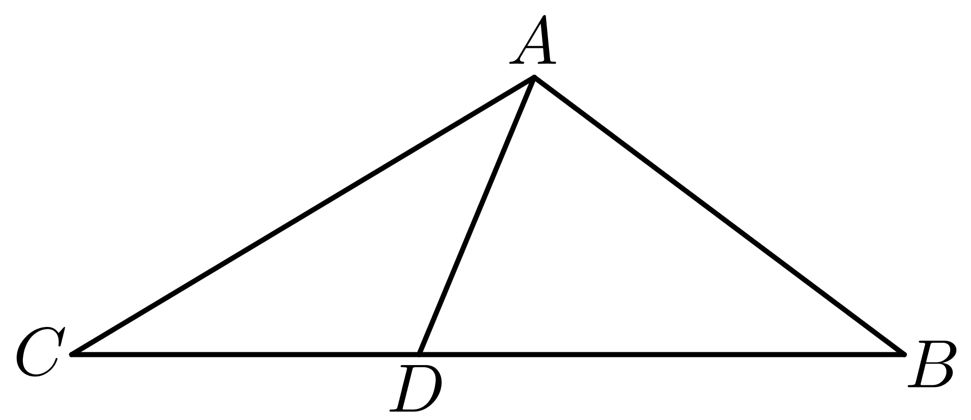
(1)求$$b$$的值；
(2)求sinC的值；
(3)若D为边BC上一点，且cos∠ADC=$$−\frac{1}{3}$$，求BD的长.
【答案】(1)$$b=\sqrt{7}$$
(2)$$\frac{\sqrt{21}}{14}$$
(3)$$\frac{12+\sqrt{6}}{8}$$
【难度】0.85
【知识点】余弦定理解三角形、几何图形中的计算、正弦定理解三角形
【分析】（1）由余弦定理即可求解.
（2）由正弦定理即可求解.
（3）作辅助线根据解直角三角形知识分别求出DO和BO即可.
【详解】（1）由余弦定理得：$$b^{2}=a^{2}+c^{2}−2accosB$$＝7
∴ $$b=\sqrt{7}$$
（2）由正弦定理：$$\frac{b}{sinB}=\frac{c}{sinC}$$得$$sinC=\frac{csinB}{B}=\frac{\sqrt{3}⋅\frac{1}{2}}{\sqrt{7}}=\frac{\sqrt{21}}{14}$$.
（3）如图所示：
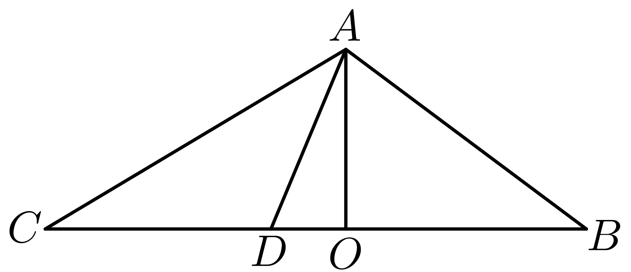
过A作AO⊥BC于O，在Rt△ABO中，AB＝$$\sqrt{3}$$，∠B＝30⁰，
∴$$AO=\frac{\sqrt{3}}{2}$$，$$BO=\frac{3}{2}$$，在Rt$$△ADO$$中，$$cos∠ADO$$=$$\frac{1}{3}$$.
$$sin∠ADO$$ $$=\frac{2\sqrt{2}}{3}$$ ∴$$tan∠ADO$$ $$=2\sqrt{2}$$
∴$$DO=\frac{AO}{tan∠ADO}=\frac{\frac{\sqrt{3}}{2}}{2\sqrt{2}}=\frac{\sqrt{6}}{8}$$
∴$$BD=BO+DO=\frac{3}{2}+\frac{\sqrt{6}}{8}=\frac{12+\sqrt{6}}{8}$$
20．已知向量$$\overset{⃑}{m}=(cosx,sinx),\overset{⃑}{n}=(cosx,\sqrt{3}cosx),x∈R$$，设函数$$f(x)=\overset{⃑}{m}⋅\overset{⃑}{n}+\frac{1}{2}$$．
(1)求函数$$f(x)$$的解析式及单调区间；
(2)设$$△ABC$$内角A，B，C的对边分别为a，b，c若$$f(A)=2,b+c=2\sqrt{2},△ABC$$的面积为$$\frac{1}{2}$$，求a的值．
【答案】(1)$$f(x)=sin(2x+\frac{π}{6})+1$$；函数$$f(x)$$单调递增区间为$$x∈[−\frac{π}{3}+kπ,\frac{π}{6}+kπ],k∈\text{Z}$$ ；单调递减区间为$$x∈[\frac{π}{6}+kπ,\frac{2π}{3}+kπ],k∈\text{Z}$$
(2)$$a=\sqrt{3}−1$$
【难度】0.65
【知识点】余弦定理解三角形、求sinx型三角函数的单调性、三角形面积公式及其应用、数量积的坐标表示
【分析】（1）由数量积的坐标表示求得$$f(x)$$，并利用二倍角公式、两角和的正弦公式化简，然后结合正弦函数的单调性得单调区间；
（2）由（1）求得$$A$$，由三角形面积求得$$bc$$，然后利用余弦定理求得$$a$$．
【详解】（1）由题知$$f(x)=\cos^{2}x+\sqrt{3}sinxcosx+\frac{1}{2}=\frac{1}{2}cos2x+\frac{\sqrt{3}}{2}sin2x+1=sin(2x+\frac{π}{6})+1$$
$$2kπ−\frac{π}{2}≤2x+\frac{π}{6}≤2kπ+\frac{π}{2}$$，解得$$−\frac{π}{3}+kπ≤x≤\frac{π}{6}+kπ$$，
所以函数$$f(x)$$单调递增区间为$$[−\frac{π}{3}+kπ,\frac{π}{6}+kπ],k∈\text{Z}$$ ．
$$2kπ+\frac{π}{2}≤2x+\frac{π}{6}≤2kπ+\frac{3π}{2}$$，解得$$\frac{π}{6}+kπ≤x≤\frac{2π}{3}+kπ$$，
所以函数$$f(x)$$单调递增区间为$$[\frac{π}{6}+kπ,\frac{2π}{3}+kπ],k∈\text{Z}$$ ．
（2）由（1）知因为$$f(A)\text{=}sin(2A+\frac{π}{6})+1$$，
所以$$sin(2A+\frac{π}{6})=1$$，$$A∈(0,π)$$，$$2A+\frac{π}{6}=\frac{π}{2}$$，所以$$A=\frac{π}{6}$$，．
$$△ABC$$的面积$$S=\frac{1}{2}bcsinA=\frac{1}{2}$$，得$$bc=2$$，．
又$$b+c=2\sqrt{2}$$，所以$$a^{2}=b^{2}+c^{2}−2bccosA={(b+c)}^{2}−2bc−2bccosA=4−2\sqrt{3}$$，
$$a=\sqrt{3}−1$$．
21．在$$△$$ABC中，a，b，c分别是角A，B，C的对边，$$b=2\sqrt{3}$$，$$\sin^{2}A+\sin^{2}C+sinAsinC=\sin^{2}B$$，
(1)求角B的大小；
(2)若AD是∠BAC的内角平分线，当$$△$$ABC面积最大时，求AD的长．
【答案】(1)$$\frac{2\text{π}}{3}$$；
(2)$$\sqrt{6}$$．
【难度】0.85
【知识点】余弦定理解三角形、正弦定理解三角形、三角形面积公式及其应用、正弦定理边角互化的应用
【分析】（1）根据正弦定理先角化边，然后由余弦定理即可解出；
（2）由（1）知，$$B=\frac{2\text{π}}{3}$$，根据三角形的面积公式$$S=\frac{1}{2}acsinB$$可知，当$$ac$$最大时，△ABC面积最大，由余弦定理可得$$a^{2}+c^{2}+ac=12$$，根据基本不等式即可求出$$ac$$的最大值，从而求出AD的长．
【详解】（1）因为$$\sin^{2}A+\sin^{2}C+sinAsinC=\sin^{2}B$$，由正弦定理可得$$a^{2}+c^{2}−b^{2}=−ac$$，
由余弦定理得$$cosB=\frac{a^{2}+c^{2}−b^{2}}{2ac}=−\frac{1}{2}$$，又$$B∈\left(0,\text{π}\right)$$，所以$$B=\frac{2\text{π}}{3}$$．
（2）在$$△ABC$$中，由余弦定理得$$b^{2}=a^{2}+c^{2}−2accosB$$，
则$$12=a^{2}+c^{2}−2accos\frac{2}{3}\text{π}$$，即$$a^{2}+c^{2}+ac=12$$.
∵$$a>0$$，$$c>0$$，∴$$a^{2}+c^{2}+ac=12≥3ac⇒ac≤4$$，
当且仅当$$a=c=2$$时，$${\left(ac\right)}_{max}=4$$，
所以$${\left(S_{△ABC}\right)}_{max}=\frac{1}{2}acsinB=\frac{1}{2}×4sin\frac{2\text{π}}{3}=\sqrt{3}$$.
此时，$$∠BAC=∠C=\frac{1}{2}\left(\text{π}−\frac{2}{3}\text{π}\right)=\frac{\text{π}}{6}$$.
在$$△ABD$$中，$$∠ADB=\frac{\text{π}}{6}+\frac{\text{π}}{12}=\frac{\text{π}}{4}$$，
由正弦定理得$$\frac{AD}{sin\frac{2\text{π}}{3}}=\frac{2}{sin\frac{\text{π}}{4}}⇒AD=\frac{2×\frac{\sqrt{3}}{2}}{\frac{\sqrt{2}}{2}}=\sqrt{6}$$.
22．在$$△ABC$$中，角$$A,B,C$$所对的边分别为$$a,b,c$$．在①$$\left(b+c−a\right)\left(b+c+a\right)=bc$$，②$$2acosA+bcosC+ccosB=0$$，③$$cos\left(B+C\right)=2\cos^{2}\frac{A}{2}$$这三个条件中选择一个做条件．
(1)求角$$A$$的大小；
(2)若$$a=3$$，求$$△ABC$$面积的最大值．
（注：如果选择多个条件分别解答，按第一个解答计分．）
【答案】(1)条件选择见解析，$$A=120°$$
(2)$$\frac{3\sqrt{3}}{4}$$
【难度】0.85
【知识点】余弦定理解三角形、三角形面积公式及其应用、正弦定理边角互化的应用、求三角形面积的最值或范围
【分析】（1）分别选择条件①②③，结合正弦定理和余弦定理，以及余弦的倍角公式，化简求得$$cosA$$的值，进而求得$$A$$的大小；
（2）根据余弦定理和基本不等式，求得$$bc≤3$$，结合三角形的面积公式，即可求解.
【详解】（1）解：选条件①：由$$\left(b+c−a\right)\left(b+c+a\right)=bc$$，
可得$${\left(b+c\right)}^{2}−a^{2}=bc$$，整理得$$b^{2}+c^{2}−a^{2}=−bc$$，
又由余弦定理得$$cosA=\frac{b^{2}+c^{2}−a^{2}}{2bc}=−\frac{1}{2}$$，
因为$$0<A<π$$，所以$$A=\frac{2π}{3}$$．
选条件②：因为$$2acosA+bcosC+ccosB=0$$，
由正弦定理得$$2sinAcosA+sinBcosC+sinCcosB=0$$，
即$$2sinAcosA+sin\left(B+C\right)=0$$，
在$$△ABC$$中，因为$$sin\left(B+C\right)=sinA>0$$，可得$$cosA=−\frac{1}{2}$$．
因为$$0<A<π$$，所以$$A=\frac{2π}{3}$$．
选条件③：由$$cos\left(B+C\right)=2\cos^{2}\frac{A}{2}$$，可得$$cos\left(B+C\right)=1+cosA$$，
在$$△ABC$$中，因为$$cos\left(B+C\right)=−cosA$$，所以$$cosA=−\frac{1}{2}$$．
因为$$0<A<π$$，所以$$A=\frac{2π}{3}$$．
（2）解：由$$A=\frac{2π}{3}$$，且$$a=3$$，
根据余弦定理$$b^{2}+c^{2}+bc=a^{2}$$，可得$$b^{2}+c^{2}+bc=9$$，
又由$$b^{2}+c^{2}≥2bc$$，即$$9≥2bc+bc=3bc$$，所以$$bc≤3$$，
当且仅当$$b=c=\sqrt{3}$$时，所以$$S_{△ABC}=\frac{1}{2}bcsinA≤\frac{1}{2}×3×\frac{\sqrt{3}}{2}=\frac{3\sqrt{3}}{4}$$，
所以$$△ABC$$面积取最大值$$\frac{3\sqrt{3}}{4}$$．

